Семейная творческая мастерская – одна из форм взаимодействия детского сада и семьи.

Современные родители уже уходят от опыта общественного воспитания по образцу советского детского сада, тверже становится в них убежденность в значимости. Меняется и детский сад – из закрытой самодостаточной социальной системы, он становится открытым. И родители уже выбирают то ДОУ, где оказывают разнообразные образовательные услуги и больше внимания оказывают ребенку. Родители хотят индивидуального подхода именно к своему ребенку.
Чтобы удовлетворить спрос заказчика, необходимо пересмотреть взаимоотношения с родителями. Искать пути налаживания взаимоотношений с семьями должны именно сотрудники ДОУ, педагоги, а для этого необходимо не только использовать разные формы взаимодействия, но и придерживаться ценностей, связанных с уважительным отношением к семьям, с необходимостью прислушиваться к родителям, учиться у них способам взаимодействия с ребенком, сотрудничать с ними.
В 2017 году, осуществляя приоритетное направление художественно-эстетического развития детей в ДОУ, встал вопрос: «Как заинтересовать родителей, донести до них значение получаемых детьми знаний художественно-эстетического цикла для полноценного личностного развития каждого ребенка? Сделать родителей своими помощниками?»
Каким образом обратить внимание на важность общения, взаимоотношений со своим ребенком, видеть в нем личность? Тогда и возникла идея создать семейную творческую мастерскую (СТМ) на базе изостудии, где родители и другие члены семьи смогут не только общаться со своими детьми, педагогами и друг с другом и получать от них необходимые знания, ведь каждый человек – талантлив.
Почему все-таки семейная творческая мастерская? Потому что необходимо начинать сближение с родителями воспитанников не с собрания, а со сближения души и разума людей, сопричастных жизни ребенка. А творческая мастерская как раз и дает такую возможность. Сама творческая атмосфера встреч побуждает раскрыться, поделиться своими знаниями и учиться у других, а так же познать своего ребенка, его способности, дает возможность гордиться им.
Что может случить для такого сближения? Только сам ребенок. Сотворчество родителя и ребенка, их тесное общение в творческой атмосфере, где раскрываются их таланты, где они учатся друг у друга, дают возможность взглянуть на взаимоотношения со своим ребенком по-новому.
Педагоги, ос своей стороны, показывают возможности ребенка в усвоении знаний, умений общаться со взрослыми и детьми, проявлять свои чувства, какие достижения или трудности имеются у конкретного ребенка, пути их исправления. Педагоги ДОУ – ведущие мастер-классы, старались сделать отношения с родителями конструктивными, оказывать им поддержку и помощь. А главное, сформировать у детей насущую потребность в посещении семейной творческой мастерской совместно с ребенком, потребность участия в воспитании ребенка совместно с детским садом. Мы считаем, что высшей целью и основным содержанием работы воспитателя должен быть - РЕБЕНОК, а так же его семья.
Семейная творческая мастерская - это еще и встречи с интересными, творческими людьми разных профессий: художниками (Кутовой Андрей Александрович – художник-пезажист, Ширяева Екатерина – художник-иллюстратор, Скадынь Алина Юрьевна – скульптор, Агарков Сергей Александрович и Евгения Александрова – гончары, Румянцева Елена Дмитриевна – мастер по изготовлению Псковской свистульки); писателем – Люлюкиным Юрией Борисовичем; заслуженным артистом России – Попковым Сергеем, Александровой Натальей и многими другими.
Семейную творческую мастерскую можно отнести к нетрадиционной познавательно-досуговой форме организации взаимоотношений педагогов и родителей. Так же можно считать ее и семейным клубом, так как основными задачами СТМ являются:
- Установление эмоционального контакта между педагогами, родителями, детьми, взаимосвязь между поколениями;
- Развитие эмоциональной сферы детей: обучение эмпатии, способности радоваться удачам других, радости при дарении поделок, выполненных своими руками, толерантности;
- Ознакомление с искусством; обучение приемам работы (традиционным и нетрадиционным) с различными материалами (глина, соленое тесто, пластилин, краски, уголь, бумага и др.);
- Развитие мелкой моторики рук, координационных движений;
- Развитие творческих способностей, воображения, фантазии;
- Развитие и улучшение детски-родительских отношений на основе предметной совместной деятельности.
Встречи СТМ проводились 1-2 раза в месяц по плану, а также в зависимости от потребностей в знаниях и умениях, от интереса участников. Посетить творческую мастерскую могла любая семья. Но есть семьи, которые не посетили ни одной встречи. За 1-2 недели до встречи в ДОУ готовится информационное пространство: вывешиваются афиши, буклеты, раздаются пригласительные билеты.
В изостудии готовятся материалы, необходимые для работы, подбирается музыкальное сопровождение.
Во время встреч в СТМ атмосфера всегда бывает доброжелательна, творческая, и дети и родители радуются своим успехам, и успехам других.
Таким образом, семейная творческая мастерская – как одна из форм взаимодействия ДОУ с родителями помогает не только наладить эмоциональный контакт с родителями, улучшить детско-родительские отношения на основе предметной совместной деятельности, но и стать своеобразным клубом для детей и родителей. Работы детей и взрослых, семейные поделки используются в оформительской части других встреч, выставках, в качестве подарков взрослым и детям, в организации конкурсов и др., подарков ветеранов ВОВ.

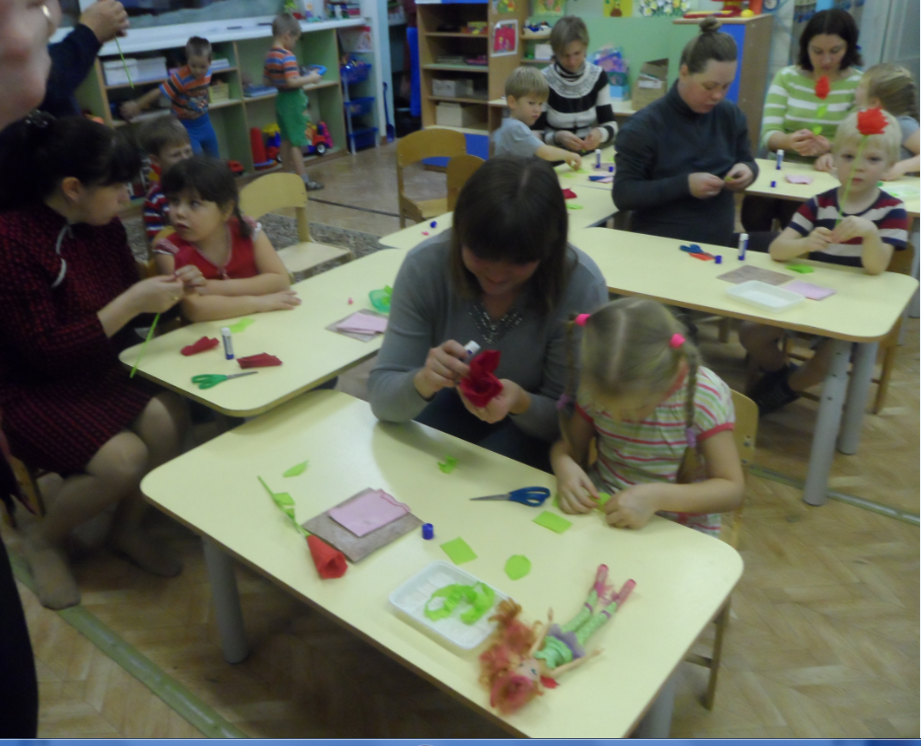
Фотографии творческих мастерских.
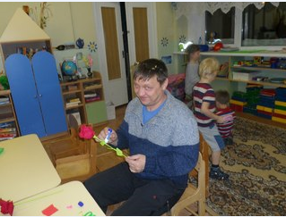
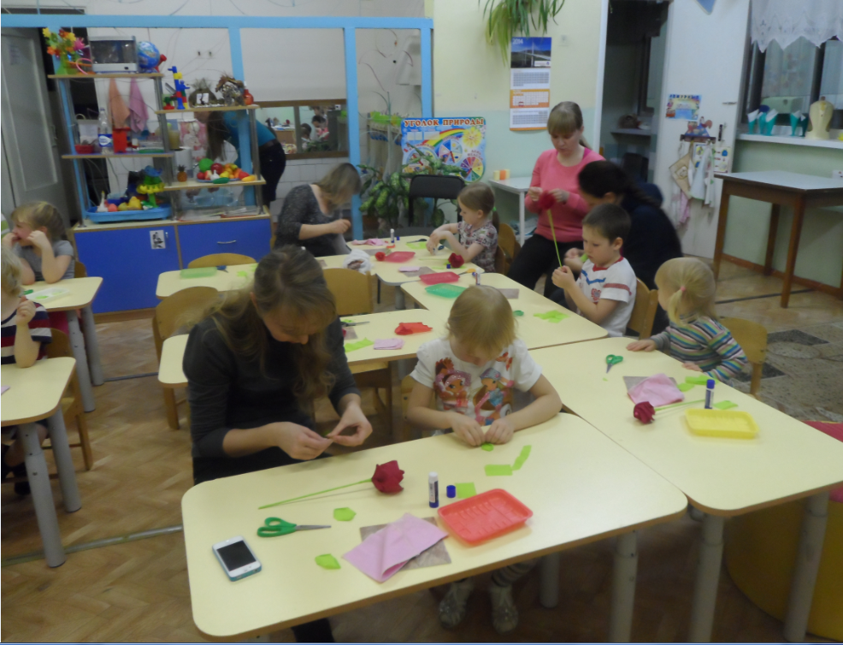
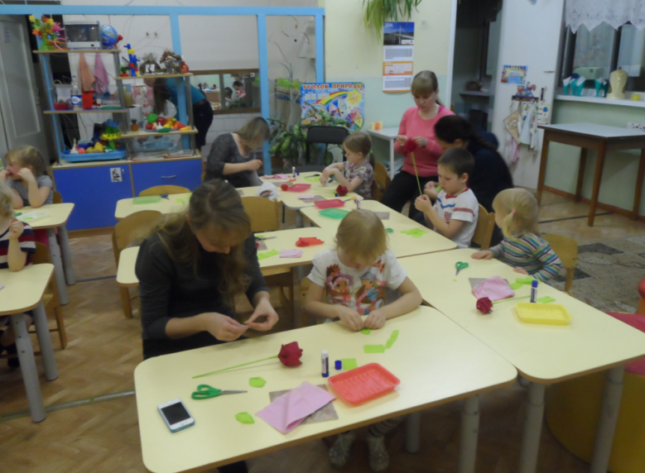

Подарки своими руками.
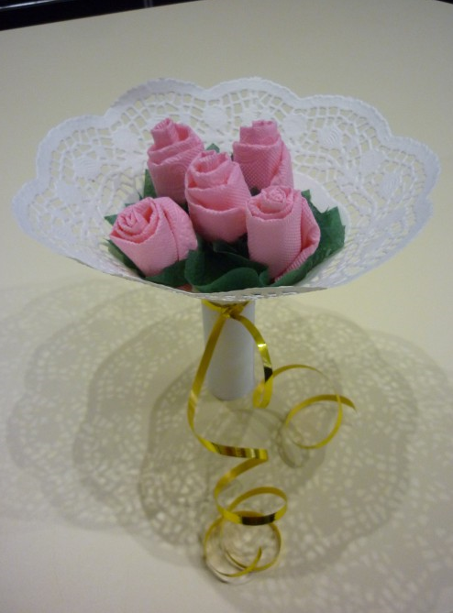
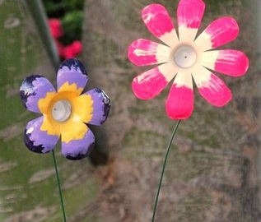
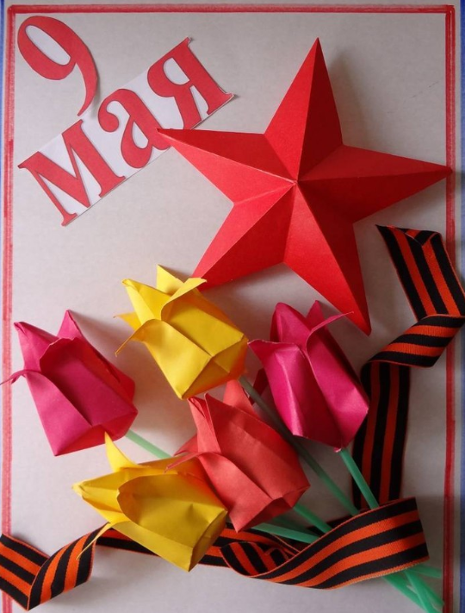
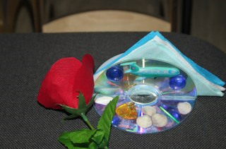

Муниципальное автономное дошкольное
образовательное учреждение
«Детский сад №412»
614034 г. Перми ул. Глазовская, 1 «а»
Телефон / : (342) 251-92-95

Справка
Настоящая справка подтверждает, что воспитатель МАДОУ «Детский сад № 412»
Назарян Л.М., в 2017-2018 учебном году организовывала и проводила семейные творческие мастерские с родителями и детьми.

Заместитель заведующего по ВМР Е.Г. Каримова

20.05.2018 г.

